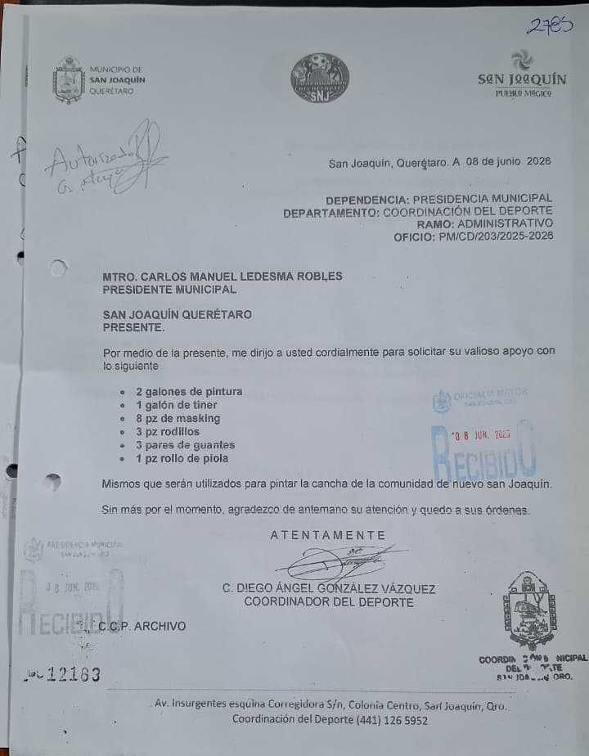
Mantenimiento a los diferentes espacios deportivos de las diferentes comunidades de Apartadero, La Soledad, Nuevo San Joaquín, San Juan Tetla


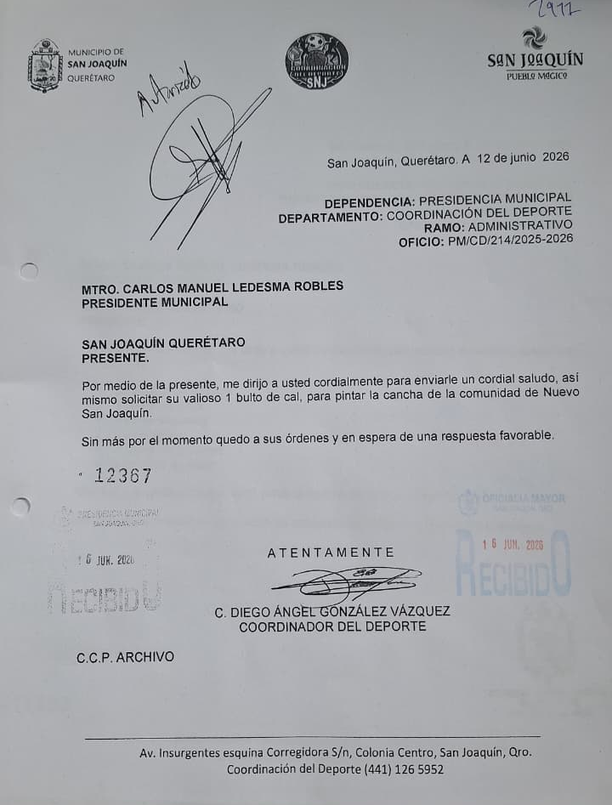
Las demás imágenes se encuentran de manera digital en la carpeta con nombre ACT 4

